**《学校だより》　　　　　　　　　　　　　　　　　　　　　　　　　　　　《 第 ４ 号 》**

**三の丸**



**平成２６年７月１６日　　　　　　　　　　　　　　　　　　　　　小田原市立三の丸小学校**



地域で学び　響き合う 未来を創る子どもたち

今週で、夏休み前の学校での学習は終わります。

６年生との道徳の授業で、６年生が考えていた『楽しく有意義な夏休みにするためのコツ』をいくつか紹介します。

○　夏だからと言って、遅くまで遊ばない。

○　昼が長いからと油断をしてはダメ。

○　家の手伝いをする。

○　親孝行をする。

○　常に人のことを考える。

○　体の調子も考える。

○　熱中症・食中毒対策を心がける。

来週から始まる夏休みは、事故無く、楽しく、有意義に過ごせるようにと願っています。

　例年、休みに入った初めの一週間に、事故が多く発生する傾向にあります。子どもたちが外出する時など、一言声かけをお願いいたします。

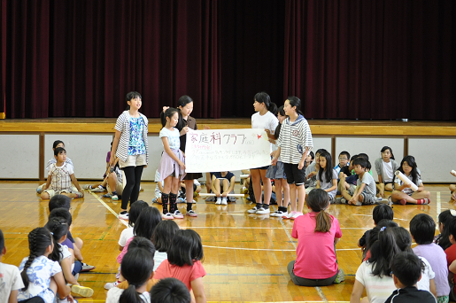**６月２１日（土）ふれあい参観日**

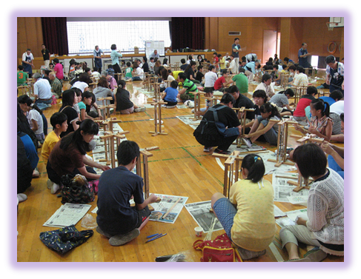**６月２７日(金)クラブ紹介**

　土曜日の参観は、たくさんのみなさんに　　　　　　４年生以上が参加する三の丸小のクラブ活動は、

ご参加いただきました。みなさんのお越しを　　　　子どもたちがクラブを立ち上げます。今年は、５

楽しみにしていた子どもたちの勉強の様子は　　　　人の４年生が立ち上げ責任者となりました。

いかがでしたでしょうか。　　　　　　　　　　　　　立ち上げられたクラブは、１１です。

**７月９日（水）６年生の音楽朝会**

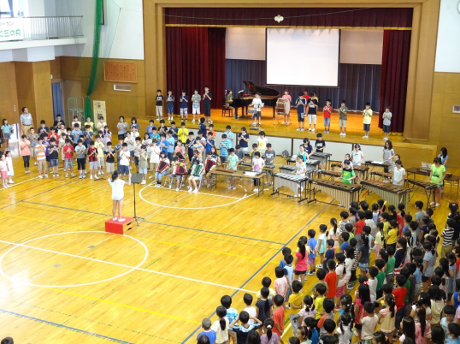７月の朝会では、６年生の発表がありました。

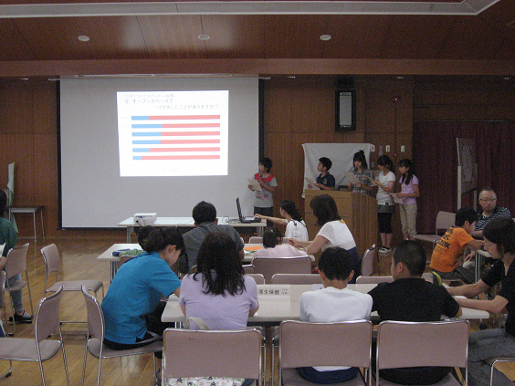運動会後に練習を始めたとは思えないすばらしい合奏を聞かせてくれました。曲は、三の丸小学校校歌です。最後には、在校生が合奏に合わせて、校歌を歌いました。（左の写真）三の丸小学校のホームページで、当日の合奏と校歌を聞くことができます。是非、アクセスしていただき、お聞きください。

**６月２７日（金）学校保健安全委員会**

　今年度のテーマは、『自分の体は自分で守ろう

～落ち着いた生活でけがを防ごう～』です。

　四つ葉保健委員会の児童からの発表の後、参加者全員でグループになり話し合いました。高学年の児童がまとめた『危険を予測する』『注意力を高める』という提案が印象に残りました。

**６月３０日(月)～７月１日（火）個学の宿泊学習**

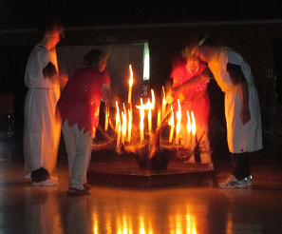　小田原市の特別支援級の児童（３年生以上）が参

加する宿泊学習が行われました。

　小田原市が独自に続けているこの行事は、今年で４４回目を迎えました。市内小学校２４校の児童と指導者８０名近くが、参加しました。

午前中の新江ノ島水族館、宿泊場所の愛川ふれあいの村で、親元を離れ、他校児童との交流を深めることで、自立心・責任感・協調性が養われ、一人一人の自信に結びついたことでしょう。

≪校長室より≫

☆　二宮金次郎が読んでいる本は？

　　校庭に建っている金次郎さんが読んでいる本には、次の文字が書かれています。

　『一家仁　一国興仁　一家譲　一国興譲　一人貧戻　一国作乱　其機如此』

　読み方と意味は、つぎのようです。

　『一家仁（じん）なれば　一国仁に興（おこり）一家譲（じょう）なれば、一国譲に興り

一人（いちにん）貧戻（たんれい）なれば、一国乱を作（な）す　其機（そへき）如此（かくのごとし）』

　『一人一人が思いやりや慈しみの心を持てば、みんなこぞってその心になり、一人一人が自らへりくだった謙虚な気持ちを持てば、みんなこぞってその心となり、一人一人自分だけの利益を考えて、間違ったことをすれば、みんなこぞってその心となって社会は乱れ、人々は争い始める』

　　今の時代にも通じる教えだと感じています。